Resolución del Pleno del Instituto de Transparencia, Acceso a la Información Pública y Protección de Datos Personales del Estado de México y Municipios, con domicilio en Metepec, Estado de México, de fecha veintiséis de junio de dos mil diecinueve.
VISTO el expediente formado con motivo del recurso de revisión 02542/INFOEM/IP/RR/2019, promovido por el C. XXXXXX XXX XXXXXXXXXX, en lo sucesivo EL RECURRENTE, en contra de la respuesta emitida por la Secretaría de Finanzas, en lo sucesivo EL SUJETO OBLIGADO, se procede a dictar la presente resolución con base en lo siguiente:
RESULTANDO
- En fecha veintiuno de marzo de dos mil diecinueve, EL RECURRENTE presentó a través del Sistema de Acceso a la Información Mexiquense, en lo subsecuente EL SAIMEX ante EL SUJETO OBLIGADO, la solicitud de acceso a la información pública, a la que se le asignó el número 00218/SF/IP/2019, mediante la cual requirió por dicha vía:
“copia del expediente completo que generó la requisicion CA-00131-2018 y esta completa , asi como con los pedimentos de importacion del equipo policial que se instalo en las patrullas .” (Sic)
- De las constancias que obran en el expediente electrónico del SAIMEX, en fecha diez de abril de dos mil diecinueve, EL SUJETO OBLIGADO remitió los requerimientos de la información solicitada al Servidor Público Habilitado de la Dirección General de Recursos Materiales que estimó pertinente, mediante el folio 00218/SF/IP/2019/TSP/0001; tal y como, se puede apreciar en la imagen siguiente:
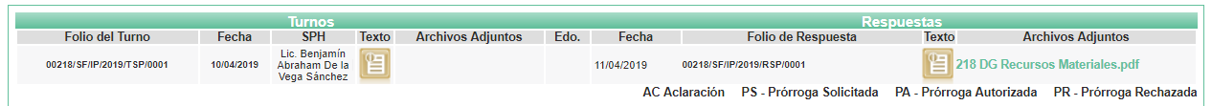
- Posteriormente, el día once de abril de dos mil diecinueve, EL SUJETO OBLIGADO dio respuesta a la solicitud de acceso a la información pública requerida por EL RECURRENTE, en los siguientes términos:
“Sobre el particular, sírvase encontrar en archivo adjunto copia del oficio de notificación número 20700004S/UT-0922/2019 mediante el cual se detalla lo referente a su solicitud.” (Sic)
Asimismo, EL SUJETO OBLIGADO adjuntó los siguientes archivos electrónicos:

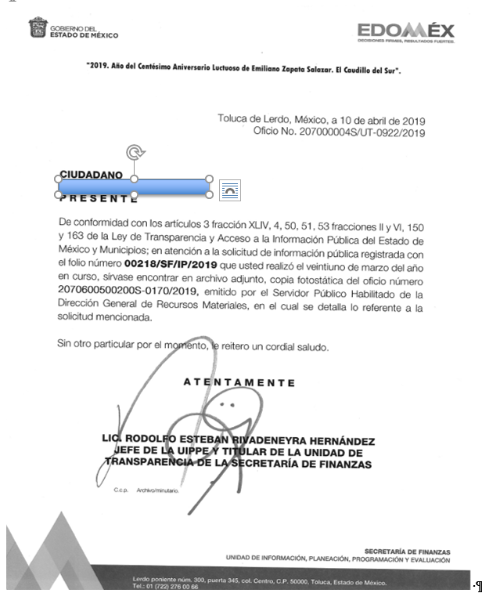
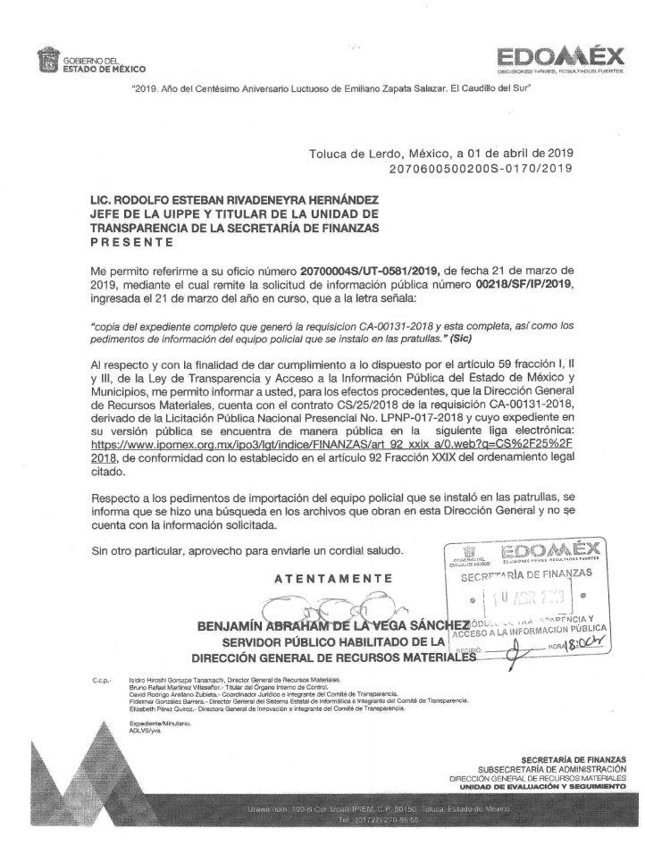
- Inconforme con la respuesta del SUJETO OBLIGADO, en fecha once de abril de dos mil diecinueve, EL RECURRENTE, a través del SAIMEX, interpuso el recurso de revisión objeto del presente estudio, al que se le asignó el número al rubro citado, en el que señaló como acto impugnado, lo siguiente:
“no entrego lo solicitado y los pedimentos de importación los tiene porque su proveedor debió de acreditar la legal importación de los bienes rentados ante la institución que se las rento y es precisamente este ente y es tan sencillo como que se los requieran porque esta obligada a cumplir sus obligaciones de transparencia si es que nada tienen que ocultar.” (Sic)
Asimismo, EL RECURRENTE indicó como razones o motivos de inconformidad:
“opacidad.” (Sic)
- En fecha once de abril de dos mil diecinueve, el recurso de que se trata se envió electrónicamente al Instituto de Transparencia, Acceso a la Información Pública y Protección de Datos Personales del Estado de México y Municipios y con fundamento en el artículo 185, fracción I de la Ley de Transparencia y Acceso a la Información Pública del Estado de México y Municipios, se turnó, a través del SAIMEX, a la Comisionada EVA ABAID YAPUR, a efecto de que decretara su admisión o desechamiento.
- En fecha veinticuatro de abril de dos mil diecinueve, atento a lo dispuesto en el artículo 185, fracciones I, II y IV, de la Ley de Transparencia y Acceso a la Información Pública del Estado de México y Municipios, se acordó la admisión a trámite del referido recurso de revisión, así como la integración del expediente respectivo, mismo que se puso a disposición de las partes, para que en el plazo máximo de siete días hábiles, EL RECURRENTE realizara manifestaciones, alegatos y ofreciera las pruebas que a su derecho conviniera y, en el caso del SUJETO OBLIGADO, para que exhibiera el Informe Justificado correspondiente.
- De las constancias que obran en el SAIMEX, se desprende que el dos de mayo de dos mil diecinueve, EL SUJETO OBLIGADO rindió su Informe Justificado en los siguientes términos:

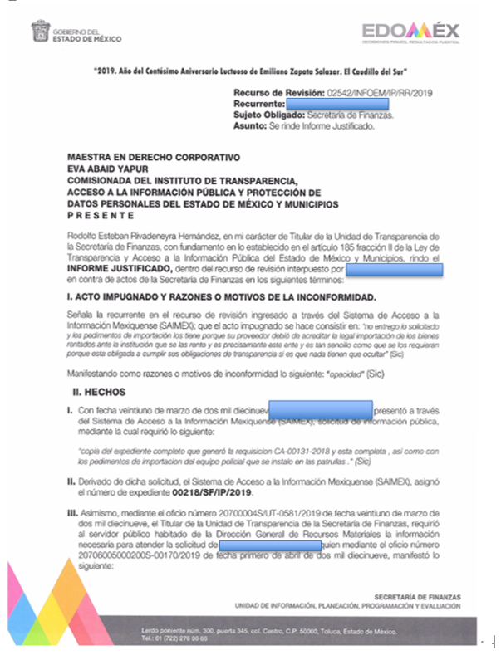
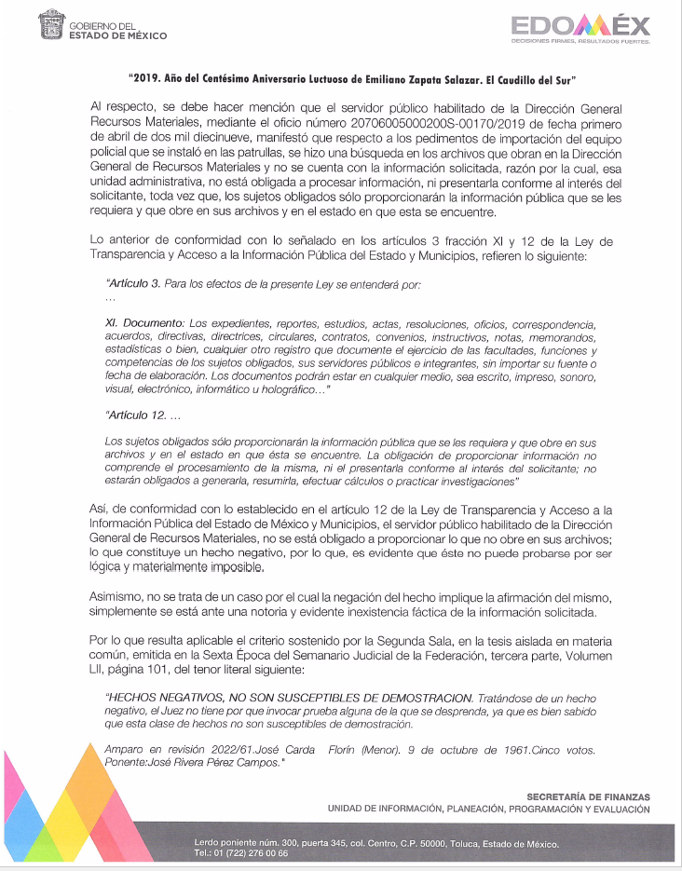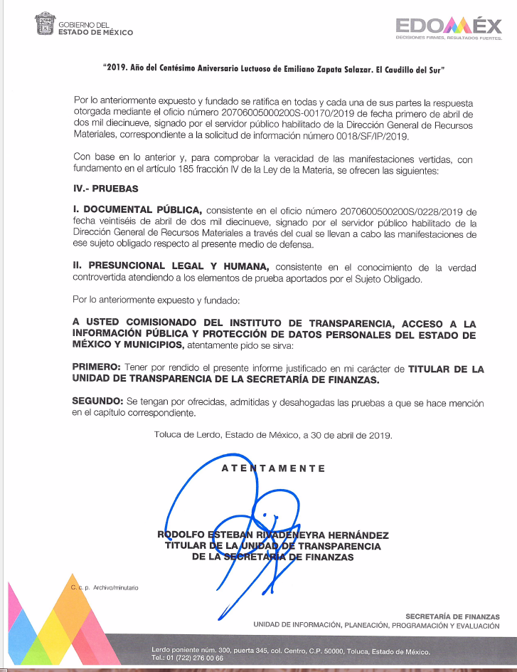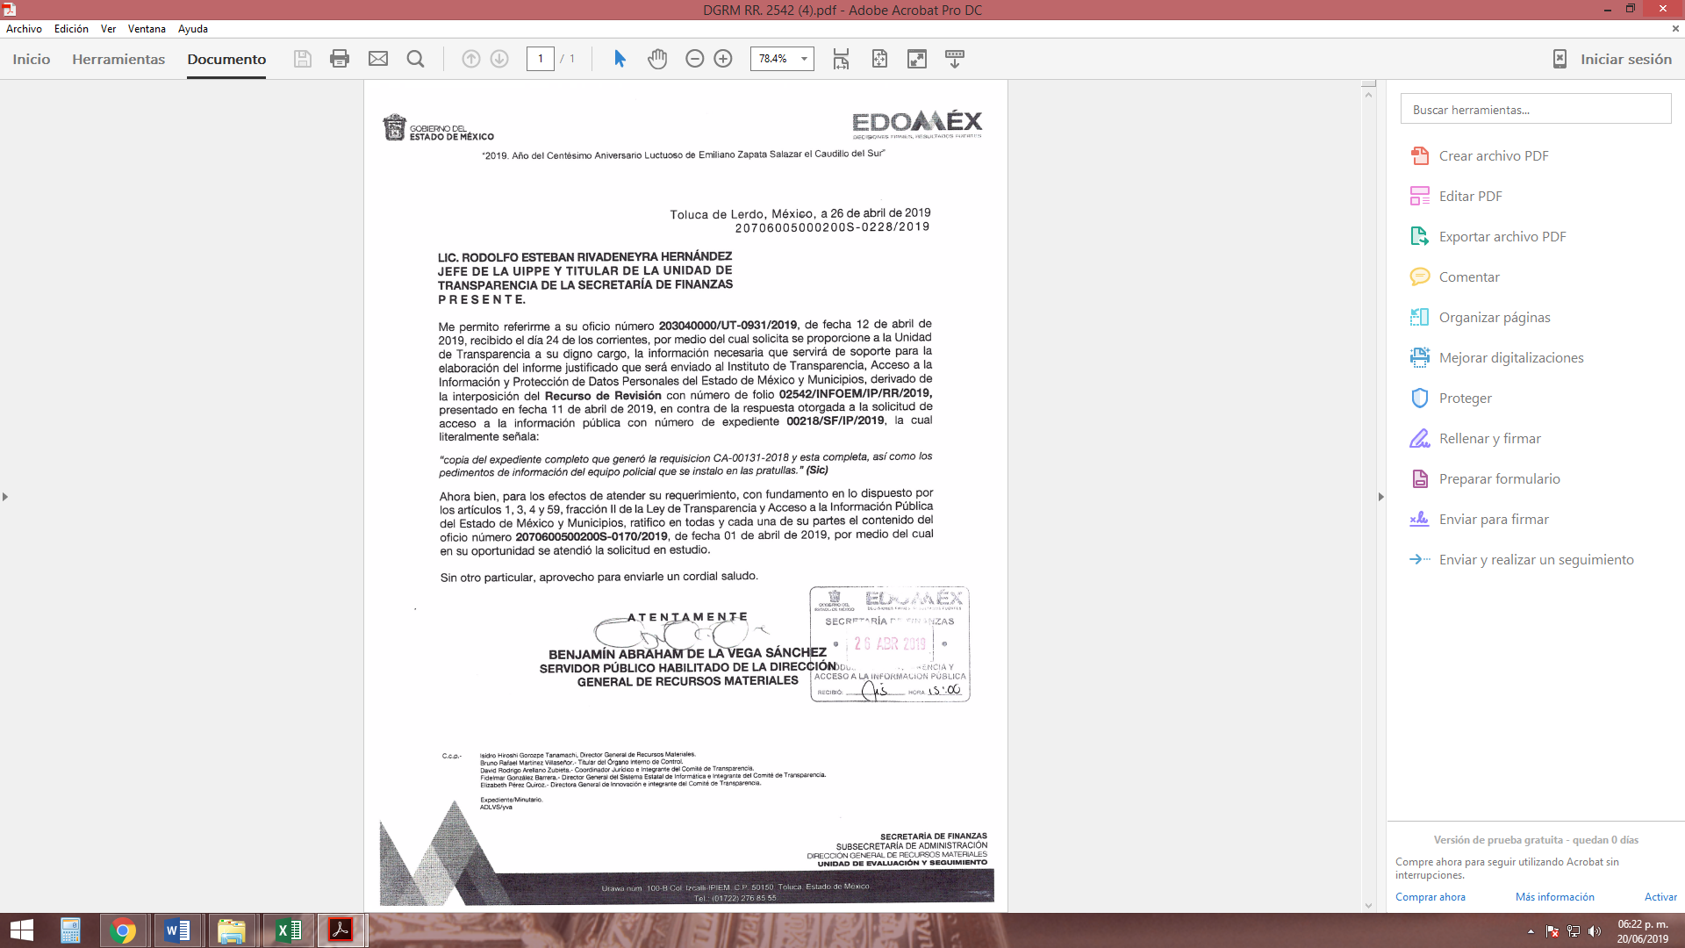
Se destaca que la Ponencia Resolutora no puso a la vista del RECURRENTE el Informe Justificado, en atención a que consideró que no se acuatizó lo dispuesto en la fracción III del artículo 185 de la Ley de Transparencia y Acceso a la Información del Estado de México y Municipios.
- Por su parte, EL RECURRENTE no realizó manifestaciones, alegatos ni ofreció medios de prueba que a su derecho convinieran.
- Una vez analizado el estado procesal que guarda el expediente, en fecha dieciséis de mayo de dos mil diecinueve, la Comisionada Ponente acordó el cierre de instrucción; así como, la remisión del mismo a efecto de ser resuelto, de conformidad con lo establecido en el artículo 185, fracciones VI y VIII de la Ley de Transparencia y Acceso a la Información Pública del Estado de México y Municipios.
- Posteriormente, en fecha seis de junio de dos mil diecinueve, EL SUJETO OBLIGADO remitió al correo institucional de personal adscrito a la Ponencia Resolutora, un Alcance a su Informe Justificado, en el cual manifestó lo siguiente:
“Buenas tardes
En alcance al informe justificado presentado en el recurso de revisión 02542/INFOEM/IP/RR/2019 relacionado con la solicitud de información pública 00218/SF/IP/2019, adjunto al presente el expediente en versión pública del contrato CS/25/2018 derivado de la requisición CA-00131-2018, así como el acuerdo de clasificación número CT-2019-0103 emitido por el Comité de Transparencia de la Secretaría de Finanzas.
Ahora bien, por cuanto hace a los pedimentos de importación del equipo policial que se instaló en las patrullas y que el solicitante refiere en la solicitud antes mencionada, se informa que los mismos no obran en los archivos de la Dirección General de Recursos Materiales, toda vez que el objeto de la prestación del servicio en el contrato CS/25/2018 es la renta de automóviles, autobuses, camiones, renta de vehículos blindados y/o de seguridad, y no se estableció dentro del mismo la entrega por parte del proveedor de los pedimentos solicitados.
Lo anterior para los efectos legales conducentes.” (Sic)
Asimismo, adjuntó a su alcance, los siguientes archivos electrónicos:
- CT-2019-0103.pdf, correspondiente al Acta número CT-2019-0103, de fecha cinco de junio de dos mil diecinueve, del Comité de Transparencia de la Secretaría de Finanzas, constante de 24 fojas.
- CS-25-18.pdf, correspondiente a la versión pública del Contrato Administrativo de Prestación de Servicios, número CS/25/2018, de fecha uno de junio de dos mil dieciocho, constante de 62 fojas.
- Convocatoria.pdf, que corresponde a la Convocatoria de las personas físicas o jurídicas colectivas, con capacidad legal para presentar propuestas a participar en la LICITACIÓN PÚBLICA NACIONAL PRESENCIAL para la contratación del servicio de arrendamiento de vehículos, número 015/2018, constante de 1 foja.
- Apertura.pdf, que corresponde a la versión pública del Acta del Acto de presentación y apertura de propuestas del procedimiento de Licitación Pública Nacional Presencial número LPNP-017-2018, referente a la contratación del servicio de arrendamiento de vehículos, constante de 7 fojas.
- Fallo de la junta de aclaraciones.pdf, que corresponde al Fallo de adjudicación de la Contratación del servicio de arrendamiento de vehículos de la Licitación Pública Nacional Presencial número LPNP-017-2018, constante de 28 fojas.
- Requisición 00131.pdf, correspondiente a la versión pública de la solicitud de adquisición de bienes y servicios, de fecha veinticinco de abril de dos mil dieciocho, constante de 116 fojas.
- En fecha diez de junio de dos mil diecinueve, la Comisionada Ponente acordó ampliar el plazo para resolver el recurso de revisión de mérito, por un periodo de hasta quince días hábiles, de conformidad con el artículo 181, tercer párrafo de la Ley de Transparencia y Acceso a la Información Pública del Estado de México y Municipios, y
CONSIDERANDO
- Competencia. Este Instituto de Transparencia, Acceso a la Información Pública y Protección de Datos Personales del Estado de México y Municipios, es competente para conocer y resolver el presente recurso, conforme a lo dispuesto en el artículo 6, Apartado A, de la Constitución Política de los Estados Unidos Mexicanos; el artículo 5, párrafos vigésimo, vigésimo primero y vigésimo segundo, fracciones IV y V, de la Constitución Política del Estado Libre y Soberano de México; los artículos 2, fracción II, 13, 29, 36, fracciones I y II, 176, 178, 179, 181, párrafo tercero y 185, de la Ley de Transparencia y Acceso a la Información Pública del Estado de México y Municipios, y los artículos 9, fracciones I y XXIV y 11 del Reglamento Interior del Instituto de Transparencia, Acceso a la Información Pública y Protección de Datos Personales del Estado de México y Municipios.
- Interés. El recurso de revisión fue interpuesto por parte legítima en atención a que fue presentado por EL RECURRENTE, quien formuló la solicitud de información pública número 00218/SF/IP/2019.
- Oportunidad. El recurso de revisión fue interpuesto dentro del plazo de quince días hábiles, contados a partir del día siguiente al en que EL RECURRENTE tuvo conocimiento de la respuesta impugnada; tal y como, lo prevé el artículo 178 de la Ley de Transparencia y Acceso a la Información Pública del Estado de México y Municipios, que establece:
“Artículo 178. El solicitante podrá interponer, por sí mismo o a través de su representante, de manera directa o por medios electrónicos, recurso de revisión ante el Instituto o ante la Unidad de Transparencia que haya conocido de la solicitud dentro de los quince días hábiles, siguientes a la fecha de la notificación de la respuesta.
A falta de respuesta del sujeto obligado, dentro de los plazos establecidos en esta Ley, a una solicitud de acceso a la información pública, el recurso podrá ser interpuesto en cualquier momento, acompañado con el documento que pruebe la fecha en que presentó la solicitud.
En el caso de que se interponga ante la Unidad de Transparencia, ésta deberá remitir el recurso de revisión al Instituto a más tardar al día siguiente de haberlo recibido.”
En esa tesitura, atendiendo a que EL SUJETO OBLIGADO notificó la respuesta a la solicitud de acceso a la información pública el día once de abril de dos mil diecinueve; así, el plazo de quince días hábiles que el artículo 178 de la Ley de la materia otorga al RECURRENTE para presentar el respectivo recurso de revisión, transcurrió del doce de abril al trece de mayo de dos mil diecinueve, sin contemplar en el cómputo los días trece, catorce, veinte, veintiuno, veintisiete y veintiocho de abril, cuatro, cinco, once y doce de mayo de dos mil diecinueve, por corresponder a sábados y domingos, considerados como días inhábiles, en términos del artículo 3, fracción X de la Ley de Transparencia y Acceso a la Información Pública del Estado de México y Municipios; así como, del quince al diecinueve de abril, uno y seis de mayo de dos mil diecinueve, por ser considerados como suspensión de labores; de conformidad con el Calendario Oficial en Materia de Transparencia, Acceso a la Información Pública y Protección de Datos Personales del Estado de México y Municipios, para el año dos mil diecinueve y enero de dos mil veinte, publicado en el Periódico Oficial “Gaceta del Gobierno” el diecinueve de diciembre de dos mil dieciocho.
Si bien es cierto que, EL RECURRENTE presentó el medio de impugnación al rubro anotado, el mismo día en que se le notificó la respuesta impugnada; no menos cierto es que, ello no implica que su interposición sea extemporánea, en atención a que el artículo 178 de la Ley de Transparencia y Acceso a la Información Pública del Estado de México y Municipios, únicamente establece que el recurso de revisión se ha de promover dentro de los quince días hábiles siguientes de aquel en que EL RECURRENTE tenga conocimiento de la respuesta impugnada; sin embargo, no prohíbe que se presente el mismo día en que ésta le sea notificada; esto es, que no señala que de presentarse el recurso de revisión el mismo día en que se notifica, éste resulte extemporáneo.
En sustento a lo anterior, es aplicable por analogía la Jurisprudencia número 1a./J. 41/2015 (10a.), Décima época, sustentada por la Primera Sala de la Suprema Corte de Justicia de la Nación, visible en la página 569, libro 19, tomo I, de la Gaceta del Semanario Judicial de la Federación, del mes de junio de 2015, cuyo rubro y texto esgrimen:
“RECURSO DE RECLAMACIÓN. SU INTERPOSICIÓN NO ES EXTEMPORÁNEA SI SE REALIZA ANTES DE QUE INICIE EL PLAZO PARA HACERLO.
Conforme al artículo 104, párrafo segundo, de la Ley de Amparo, el recurso de reclamación podrá interponerse por cualquiera de las partes, por escrito, dentro del término de tres días siguientes al en que surta efectos la notificación de la resolución impugnada. Ahora bien, dicho numeral sólo refiere que el aludido medio de defensa no puede hacerse valer después de tres días, por tanto, no impide que el escrito correspondiente se presente antes de iniciado ese término. De ahí que si dicho recurso se interpone antes de que inicie el plazo para hacerlo, su presentación no es extemporánea.
Recurso de reclamación 953/2013. 9 de abril de 2014. Cinco votos de los Ministros Arturo Zaldívar Lelo de Larrea, José Ramón Cossío Díaz, Alfredo Gutiérrez Ortiz Mena, Olga Sánchez Cordero de García Villegas y Jorge Mario Pardo Rebolledo. Ponente: Arturo Zaldívar Lelo de Larrea. Secretaria: Carmina Cortés Rodríguez.
Recurso de reclamación 1067/2014. Raúl Rodríguez Cervantes. 28 de enero de 2015. Cinco votos de los Ministros Arturo Zaldívar Lelo de Larrea, José Ramón Cossío Díaz, Jorge Mario Pardo Rebolledo, Olga Sánchez Cordero de García Villegas y Alfredo Gutiérrez Ortiz Mena. Ponente: Alfredo Gutiérrez Ortiz Mena. Secretaria: Cecilia Armengol Alonso.
Recurso de reclamación 895/2014. 18 de febrero de 2015. Cinco votos de los Ministros Arturo Zaldívar Lelo de Larrea, José Ramón Cossío Díaz, Jorge Mario Pardo Rebolledo, Olga Sánchez Cordero de García Villegas y Alfredo Gutiérrez Ortiz Mena. Ponente: José Ramón Cossío Díaz. Secretario: Rodrigo Montes de Oca Arboleya.
Recurso de reclamación 1164/2014. Paula Abascal Valdez. 18 de febrero de 2015. Cinco votos de los Ministros Arturo Zaldívar Lelo de Larrea, José Ramón Cossío Díaz, Jorge Mario Pardo Rebolledo, Olga Sánchez Cordero de García Villegas y Alfredo Gutiérrez Ortiz Mena. Ponente: José Ramón Cossío Díaz. Secretaria: Lorena Goslinga Remírez.
Recurso de reclamación 1231/2014. 18 de marzo de 2015. Cinco votos de los Ministros Arturo Zaldívar Lelo de Larrea, José Ramón Cossío Díaz, Jorge Mario Pardo Rebolledo, Olga Sánchez Cordero de García Villegas y Alfredo Gutiérrez Ortiz Mena. Ponente: Arturo Zaldívar Lelo de Larrea. Secretario: Saúl Armando Patiño Lara.
Tesis de jurisprudencia 41/2015 (10a.). Aprobada por la Primera Sala de este Alto Tribunal, en sesión privada de veintisiete de mayo de dos mil quince.
Esta tesis se publicó el viernes 19 de junio de 2015 a las 9:30 horas en el Semanario Judicial de la Federación y, por ende, se considera de aplicación obligatoria a partir del lunes 22 de junio de 2015, para los efectos previstos en el punto séptimo del Acuerdo General Plenario 19/2013.” (sic)
En ese tenor, si el recurso de revisión que nos ocupa, se interpuso el once de abril de dos mil diecinueve, éste se encuentra dentro de los márgenes temporales previstos en el precepto legal citado en el párrafo anterior y, por tanto, su interposición se considera oportuna.
- Procedibilidad. Del análisis efectuado, se advierte la procedibilidad del presente recurso de revisión, en razón de acreditación plena de todos y cada uno de los elementos formales exigidos por el artículo 180 de la Ley de Transparencia y Acceso a la Información Pública del Estado de México y Municipios, en atención a que fue presentado mediante el formato visible en EL SAIMEX.
- Análisis de las causales de sobreseimiento. Este Órgano Colegiado advierte que en el caso se actualiza la causal de sobreseimiento prevista en la fracción III del artículo 192 de la Ley de Transparencia y Acceso a la Información Pública del Estado de México y Municipios, que a la letra dice:
“Artículo 192. El recurso será sobreseído, en todo o en parte, cuando una vez admitido, se actualicen alguno de los siguientes supuestos:
(…)
III. El sujeto obligado responsable del acto lo modifique o revoque de tal manera que el recurso de revisión quede sin materia;
(Énfasis añadido)”
Luego, conforme a la transcripción que antecede conviene desglosar los elementos de la disposición enunciada, de manera tal que procede el sobreseimiento del recurso de revisión cuando EL SUJETO OBLIGADO modifique o revoque el acto impugnado, quedando el medio de impugnación sin efecto o materia.
1.- El sujeto obligado responsable,
2.- Acto,
3.- Que se modifique o revoque, y
4.- De tal manera que el medio de impugnación quede sin efecto o materia.
El primer elemento normativo, se actualiza ya que EL SUJETO OBLIGADO responsable, es la Secretaría de Finanzas.
El segundo elemento normativo, es la existencia de un acto, en el caso en concreto que nos ocupa se actualiza con la existencia de la respuesta del SUJETO OBLIGADO.
Cabe destacar que, de la respuesta otorgada por EL SUJETO OBLIGADO, se desprende el precepto normativo en estudio, el cual se considera como “acto”, esto es así, pues las respuestas emitidas por los Sujetos Obligados son consideradas, (en el contexto que la propia Ley establece), como “actos”, sin los cuales no existiría certeza de la de información pública, porque precisamente la evidencia notoria y específica del actuar del SUJETO OBLIGADO se observa a través de sus actos que necesariamente ejecuta y ejerce al realizar sus atribuciones legalmente conferidas, ello con relación al artículo 143 de la Constitución Política del Estado Libre y Soberano de México, pues las autoridades sólo están facultadas para realizar lo que expresamente les faculta la Ley u ordenamientos jurídicos.
La naturaleza jurídica de los actos que emiten los Sujetos Obligados, está delimitada por la misma Ley de la materia, ya que, el hecho de emitir actos no previstos en el marco normativo que en transparencia rige su actuar, serían ilegales de estricto derecho, por lo que, los “actos” a que se refiere esta fracción están contenidos en el siguiente artículo:
“Artículo 53. Las Unidades de Transparencia tendrán las siguientes funciones:
I. Recabar, difundir y actualizar la información relativa a las obligaciones de transparencia comunes y específicas a la que se refiere la Ley General, esta Ley, la que determine el Instituto y las demás disposiciones de la materia, así como propiciar que las áreas la actualicen periódicamente conforme a la normatividad aplicable;
II. Recibir, tramitar y dar respuesta a las solicitudes de acceso a la información;
III. Auxiliar a los particulares en la elaboración de solicitudes de acceso a la información y, en su caso, orientarlos sobre los sujetos obligados competentes conforme a la normatividad aplicable;
IV. Realizar, con efectividad, los trámites internos necesarios para la atención de las solicitudes de acceso a la información;
V. Entregar, en su caso, a los particulares la información solicitada;
VI. Efectuar las notificaciones a los solicitantes;
VII. Proponer al Comité de Transparencia, los procedimientos internos que aseguren la mayor eficiencia en la gestión de las solicitudes de acceso a la información, conforme a la normatividad aplicable;
VIII. Proponer a quien preside el Comité de Transparencia, personal habilitado que sea necesario para recibir y dar trámite a las solicitudes de acceso a la información;
IX. Llevar un registro de las solicitudes de acceso a la información, sus respuestas, resultados, costos de reproducción y envío, resolución a los recursos de revisión que se hayan emitido en contra de sus respuestas y del cumplimiento de las mismas;
X. Presentar ante el Comité, el proyecto de clasificación de información;
XI. Promover e implementar políticas de transparencia proactiva procurando su accesibilidad;
XII. Fomentar la transparencia y accesibilidad al interior del sujeto obligado;
XIII. Hacer del conocimiento de la instancia competente la probable responsabilidad por el incumplimiento de las obligaciones previstas en la presente Ley; y
XIV. Las demás que resulten necesarias para facilitar el acceso a la información y aquellas que se desprenden de la presente Ley y demás disposiciones jurídicas aplicables.”
Es decir, la impugnación del RECURRENTE debe ser sobre la emisión de un “Acto” contenido en la misma Ley o la omisión de éste, lo que en el presente caso se actualiza con la respuesta dada por EL SUJETO OBLIGADO.
Ahora bien, por cuanto hace al tercer elemento normativo, es en esencia una condicional, consistente en que la dependencia o entidad responsable del acto o resolución impugnada la modifique o revoque; en cuanto hace a la modificación, ocurre cuando quien emitió su respuesta (acto o resolución), con posterioridad cambia la información proporcionada en un principio, cuyos resultados no dejan sin efectos la respuesta dada, sino que tiene por objeto añadir, suprimir, o sustituir datos, lo cual puede ser de forma parcial.
Por cuanto hace a la revocación, a diferencia de la modificación, ocurre cuando la dependencia o entidad responsable (SUJETO OBLIGADO), del acto o resolución impugnada, suprime, elimina o cancela la totalidad de su respuesta y emite otra en su lugar dejando sin efecto lo que en un principio respondió.
En ese tenor, un acto impugnado queda sin efectos, cuando aun existiendo jurídicamente (esto es, que no se ha modificado, ni revocado) ya no genera ninguna consecuencia legal.
En tanto que, un acto impugnado queda sin materia, cuando ha sido satisfecha la pretensión de lo pedido o exigido por la parte RECURRENTE de manera que EL SUJETO OBLIGADO entrega una respuesta que aunque sea posterior a los términos previstos en la ley, mediante ésta concede la información solicitada.
Bajo esas consideraciones, se afirma que, en el recurso de revisión sujeto a estudio, se actualiza la hipótesis jurídica citada en el cuarto elemento, toda vez que quedó probado que, EL SUJETO OBLIGADO mediante un acto posterior a su respuesta, como lo fue en el Alcance a su Informe Justificado, remitió información con la cual, dejó sin materia el presente recurso.
Esto es así, ya que el particular requirió del SUJETO OBLIGADO el expediente que se generó con motivo de la requisición número CA-00131-2018 y los pedimentos de importación del equipo policial que fue instalado en las patrullas.
Al respecto, EL SUJETO OBLIGADO respondió al particular que la Dirección General de Recursos Materiales contaba con el Contrato número CS/25/2018, de la requisición CA-00131-2018, derivado de la licitación pública nacional presencial número LPNP-017-2018 y cuyo expediente, en versión pública, puede ser ubicado en el Portal de Información Pública de Oficio Mexiquense (IPOMEX), en la siguiente liga electrónica: http://www.ipomex.org.mx/ipo3/lgt/indice/FINANZAS/art_92_xxix_a/0.web?q=CS%2F25%2F2018
Asimismo, EL SUJETO OBLIGADO manifestó que no contaba con los pedimentos de importación solicitados aun cuando se realizó una búsqueda exhaustiva.
Inconforme con dicha respuesta, el hoy RECURRENTE interpuso el medio de defensa de análisis, en el cual argumentó que no le fue etregada la información solicitada y que los pedimentos de importación debían obrar en los archivos del SUJETO OBLIGADO, en atención a que el proveedor debió acreditar la legal importación de los bienes arrendados.
Hceho lo anterior, EL SUJETO OBLIGADO rindió su Informe Justificado, en el cual reiteró su respuesta. Por su parte, EL RECURRENTE no presentó manifestaciones, alegatos ni ofreció los medios de prueba que a su derecho convinieran.
Posteriormente, EL SUJETO OBLIGADO, en alcance a su Informe Justificado, via correo institucional de personal adscrito a la Ponencia Resolutora, remitió el expediente, en versión pública, del Contrato número CS/25/2018, derivado de la requisición número CA-00131-2018; así como, el acuerdo de clasificación número CT-2019-0103, emitido por su Comité de Transparencia, el cual avala la clasificación como confidencial de datos personales, con motivo de las versiones públicas realizadas y sustenta la clasificación como reservada del Anexo Uno Especificaciones del Servicio.
Asimismo, EL SUJETO OBLIGADO refirió que no obran en sus archivos los pedimentos de importación del equipo policial que se instaló en las patrullas, toda vez que el objeto de la prestación del servicio en el contrato CS/25/2018 es el arrendamiento de automóviles, autobuses, camiones, vehículos blindados y/o de seguridad y dentro de su clausulado no se estableció la entrega de dichas documentales, por parte del proveedor de los servicios contratados.
Bajo ese contexto, este Instituto analizó la totalidad de constancias que integran el expediente electrónico del SAIMEX y arribó a las consideraciones de hecho y de derecho siguientes:
Primeramente, se precisa que se obvia el análisis de la competencia por parte del SUJETO OBLIGADO, para generar, administrar o poseer la información relativa al expediente que se generó con motivo de la requisición número CA-00131-2018, dado que éste ha asumido la misma, en razón de que en alcance a su Informe Justificado, remitió el expediente en comento, en versión pública, con su Acuerdo de Comité de Transparencia correspondiente.
En efecto, el hecho de que EL SUJETO OBLIGADO haya asumido contar con la información pública solicitada, acepta que la genera, posee y administra, en ejercicio de sus funciones de derecho público, motivo por el cual se actualiza el supuesto jurídico, previsto en el artículo 12 de la Ley de Transparencia y Acceso a la Información Pública del Estado de México y Municipios.
“Artículo 12. Quienes generen, recopilen, administren, manejen, procesen, archiven o conserven información pública serán responsables de la misma en los términos de las disposiciones jurídicas aplicables.
Los sujetos obligados sólo proporcionarán la información pública que se les requiera y que obre en sus archivos y en el estado en que ésta se encuentre. La obligación de proporcionar información no comprende el procesamiento de la misma, ni el presentarla conforme al interés del solicitante; no estarán obligados a generarla, resumirla, efectuar cálculos o practicar investigaciones.”
Así, el estudio de la naturaleza jurídica de la información pública solicitada, tiene por objeto determinar si ésta la genera, posee o administra EL SUJETO OBLIGADO; sin embargo, en aquellos casos en que éste la asume, a nada práctico nos conduciría su estudio, ya que se insiste, dicha información, fue admitida por el mismo; por lo que, la genera, posee y administra, en ejercicio de sus funciones de derecho público, motivo por el cual, se actualiza el supuesto jurídico, previsto en el artículo 12 de la Ley de la materia, anteriormente referido.
Adicional a lo anterior, y toda vez que EL SUJETO OBLIGADO se pronunció respecto de la información solicitada y atendiendo a la naturaleza de la misma, este Instituto no está facultado para pronunciarse sobre la veracidad de ésta.
Lo expuesto, en virtud de que no existe precepto legal alguno en la Ley de la Materia que permita que, vía recurso de revisión, se pronuncie al respecto. Sirve de apoyo a lo anterior por analogía el criterio 31-10 emitido por el entonces Instituto Federal de Acceso a la Información y Protección de Datos, actualmente Instituto Nacional de Transparencia, Acceso a la Información y Protección de Datos Personales (INAI) que a la letra dice:
“El Instituto Federal de Acceso a la Información y Protección de Datos no cuenta con facultades para pronunciarse respecto de la veracidad de los documentos proporcionados por los sujetos obligados. El Instituto Federal de Acceso a la Información y Protección de Datos es un órgano de la Administración Pública Federal con autonomía operativa, presupuestaria y de decisión, encargado de promover y difundir el ejercicio del derecho de acceso a la información; resolver sobre la negativa de las solicitudes de acceso a la información; y proteger los datos personales en poder de las dependencias y entidades. Sin embargo, no está facultado para pronunciarse sobre la veracidad de la información proporcionada por las autoridades en respuesta a las solicitudes de información que les presentan los particulares, en virtud de que en los artículos 49 y 50 de la Ley Federal de Transparencia y Acceso a la Información Pública Gubernamental no se prevé una causal que permita al Instituto Federal de Acceso a la Información y Protección de Datos conocer, vía recurso revisión, al respecto.”

Expedientes:
2440/07 Comisión Federal de Electricidad - Alonso Lujambio Irazábal
0113/09 Instituto de Seguridad y Servicios Sociales de los Trabajadores del Estado – Alonso Lujambio Irazábal
1624/09 Instituto Nacional para la Educación de los Adultos - María Marván Laborde
2395/09 Secretaría de Economía - María Marván Laborde
0837/10 Administración Portuaria Integral de Veracruz, S.A. de C.V. – María Marván Laborde”
Máxime, que el artículo 176 de la Ley de Transparencia y Acceso a la Información del Estado de México y Municipios establece que el recurso de revisión es la garantía secundaria mediante la cual se pretende reparar cualquier posible afectación al derecho de acceso a la información pública.
Una vez apuntado lo anterior, este Órgano Garante analizó los documentos remitidos por EL SUJETO OBLIGADO en el alcance a su Informe Justificado, a fin de verificar si colman el derecho de acceso a la información pública ejercido por el hoy RECURRENTE y advirtió lo siguiente:
Requerimiento | Información remitida en alcance al Informe Justificado | Colma
Expediente generado con motivo de la la requisición número CA-00131-2018. | Requisición 00131.pdf, correspondiente a la versión pública de la solicitud de adquisición de bienes y servicios, por medio del cual el Oficial Mayor de la Secretaría de Seguridad Pública del Estado de México solicitó la renta de automóviles, autobuses, camiones, vehículos blindados y/o de seguridad, de fecha veinticinco de abril de dos mil dieciocho, constante de 116 fojas.  Convocatoria.pdf, que corresponde a la Convocatoria de las personas físicas o jurídicas colectivas, con capacidad legal para presentar propuestas a participar en la LICITACIÓN PÚBLICA NACIONAL PRESENCIAL para la contratación del servicio de arrendamiento de vehículos, número 015/2018, constante de 1 foja.  Apertura.pdf, que corresponde a la versión pública del Acta del Acto de presentación y apertura de propuestas del procedimiento de Licitación Pública Nacional Presencial número LPNP-017-2018,de fecha veintitrés de mayo de dos mil dieciocho, referente a la contratación del servicio de arrendamiento de vehículos, constante de 7 fojas.  Fallo de la junta de aclaraciones.pdf, que corresponde al Fallo de adjudicación de la contratación del servicio de arrendamiento de vehículos de la Licitación Pública Nacional Presencial número LPNP-017-2018, de fecha treinta y uno de mayo de dos mil diecinueve, constante de 28 fojas.  CS-25-18.pdf, correspondiente a la versión pública del Contrato Administrativo de Prestación de Servicios, número CS/25/2018, de fecha uno de junio de dos mil dieciocho, constante de 62 fojas.  CT-2019-0103.pdf, correspondiente al Acta número CT-2019-0103, de fecha cinco de junio de dos mil diecinueve, del Comité de Transparencia de la Secretaría de Finanzas, en el que se sustentan las versiones públicas correspondientes al expediente del contrato CS/25/2018 y, además, se clasifica como información reservada, por 5 años, el anexo uno especificaciones del servicio que obra en el expediente mencionado, constante de 24 fojas. | Sí
Ahora bien, por cuanto hace a la solicitud de acceso a la información relativa a los pedimentos de importación del equipo policial que fue instalado en las patrullas, este Instituto advirtió que EL SUJETO OBLIGADO, en alcance a su Informe Justificado, manifestó que no obra en sus archivos la información de mérito; toda vez que el objeto de la prestación del servicio en el contrato CS/25/2018 es el arrendamiento de automóviles, autobuses, camiones, vehículos blindados y/o de seguridad y dentro de su clausulado no se estableció la entrega de dichas documentales, por parte del proveedor de los servicios contratados.
En esa virtud, es claro que el pronunciamiento del SUJETO OBLIGADO, referido en el párrafo anterior, constituye una expresión en sentido negativo. Así, si se considera el hecho negativo, es obvio que éste no puede fácticamente obrar en los archivos del SUJETO OBLIGADO, ya que no puede probarse por ser lógica y materialmente imposible, en razón de que al no haber generado dicha información, no la posee, no administra y no cuenta con la misma.
Asimismo, no se trata de un caso por el cual la negación del hecho implique la afirmación del mismo, simplemente se está ante una notoria y evidente inexistencia fáctica de la información solicitada.
Por ello, de conformidad con lo establecido en el artículo 12 de la Ley de Transparencia y Acceso a la Información Pública del Estado de México y Municipios EL SUJETO OBLIGADO sólo proporcionará la información que se les requiera y que obre en sus archivos, lo que a contrario sensu significa que no se está obligado a proporcionar lo que no obre en sus archivos; destacando entonces que el Pleno de este Organismo Garante, ha sostenido que ante la presencia de un hecho negativo, resultaría innecesaria una declaratoria de inexistencia, en términos de los artículos 19, 169 y 170 de la Ley de la materia, y ante un hecho negativo resulta aplicable la siguiente tesis:
“HECHOS NEGATIVOS, NO SON SUSCEPTIBLES DE DEMOSTRACIÓN.
Tratándose de un hecho negativo, el Juez no tiene por qué invocar prueba alguna de la que se desprenda, ya que es bien sabido que esta clase de hechos no son susceptibles de demostración.
Amparo en revisión 2022/61. José García Florín (Menor). 9 de octubre de 1961. Cinco votos. Ponente: José Rivera Pérez Campos.”
De igual forma, es aplicable el criterio 7/2017, emitido en la Segunda Época por el INAI, el cual señala lo siguiente:
“Casos en los que no es necesario que el Comité de Transparencia confirme formalmente la inexistencia de la información. La Ley General de Transparencia y Acceso a la Información Pública y la Ley Federal de Transparencia y Acceso a la Información Pública establecen el procedimiento que deben seguir los sujetos obligados cuando la información solicitada no se encuentre en sus archivos; el cual implica, entre otras cosas, que el Comité de Transparencia confirme la inexistencia manifestada por las áreas competentes que hubiesen realizado la búsqueda de la información. No obstante lo anterior, en aquellos casos en que no se advierta obligación alguna de los sujetos obligados para contar con la información, derivado del análisis a la normativa aplicable a la materia de la solicitud; y además no se tengan elementos de convicción que permitan suponer que ésta debe obrar en sus archivos, no será necesario que el Comité de Transparencia emita una resolución que confirme la inexistencia de la información.
Resoluciones:
• RRA 2959/16. Secretaría de Gobernación. 23 de noviembre de 2016. Por unanimidad. Comisionado Ponente Rosendoevgueni Monterrey Chepov.
• RRA 3186/16. Petróleos Mexicanos. 13 de diciembre de 2016. Por unanimidad. Comisionado Ponente Francisco Javier Acuña Llamas.
• RRA 4216/16. Cámara de Diputados. 05 de enero de 2017. Por unanimidad. Comisionada Ponente Areli Cano Guadiana.”
Con base en los anterior, este Instituto estima que, con la información remitida por EL SUJETO OBLIGADO en alcance a su Informe Justificado, el cuarto elemento normativo de la figura legal del sobreseimiento, consistente en: “…de tal manera que el medio de impugnación quede sin materia…”, en el presente caso, se actualiza tal circunstancia, ya que el acto impugnado que dio origen al presente recurso quedó sin materia en atención a que EL SUJETO OBLIGADO remitió información con la que se satisface el requerimiento de información del particular, hoy RECURRENTE.
Asimismo, es menester reiterar que, este Órgano Garante conforme al artículo 36 de la Ley de la Materia, no se encuentra facultado para pronunciarse acerca de la veracidad de la información remitida por los Sujetos Obligados, consideraciones que ya fueron abordadas en el presente estudio y que se tienen por reproducidas como si a la letra se insertasen.
Así, con fundamento en lo prescrito en los artículos 5, párrafos vigésimo, vigésimo primero y vigésimo segundo, fracciones IV y V, de la Constitución Política del Estado Libre y Soberano de México, y los artículos 2, fracción II, 9, 29, 36, fracciones I y II, 176, 178, 179, 181, 185, fracción I, 186, 188 y 192, fracción III de la Ley de Transparencia y Acceso a la Información Pública del Estado de México y Municipios, este Pleno:
RESUELVE
PRIMERO. Se SOBRESEE el recurso de revisión número 02542/INFOEM/IP/RR/2019 porque al modificar la respuesta el recurso de revisión quedó sin materia en términos del Considerando QUINTO de la presente resolución.
SEGUNDO. Notifíquese al Titular de la Unidad de Transparencia del SUJETO OBLIGADO para su conocimiento.
TERCERO. Notifíquese al RECURRENTE la presente resolución y los documentos remitidos en alcance al Informe Justificado.
CUARTO. Hágase del conocimiento del RECURRENTE que, de conformidad con lo establecido en el artículo 196 de la Ley de Transparencia y Acceso a la Información Pública del Estado de México y Municipios, podrá impugnarla vía Juicio de Amparo en los términos de las leyes aplicables.
ASÍ LO RESUELVE, POR UNANIMIDAD DE VOTOS EL PLENO DEL INSTITUTO DE TRANSPARENCIA, ACCESO A LA INFORMACIÓN PÚBLICA Y PROTECCIÓN DE DATOS PERSONALES DEL ESTADO DE MÉXICO Y MUNICIPIOS, CONFORMADO POR LOS COMISIONADOS ZULEMA MARTÍNEZ SÁNCHEZ; EVA ABAID YAPUR; JOSÉ GUADALUPE LUNA HERNÁNDEZ; JAVIER MARTÍNEZ CRUZ EMITIENDO VOTO PARTICULAR Y LUIS GUSTAVO PARRA NORIEGA; EN LA VIGÉSIMA CUARTA SESIÓN ORDINARIA CELEBRADA EL DÍA VEINTISÉIS DE JUNIO DE DOS MIL DIECINUEVE, ANTE EL SECRETARIO TÉCNICO DEL PLENO, ALEXIS TAPIA RAMÍREZ.
Zulema Martínez Sánchez
Comisionada Presidenta
(RÚBRICA)
Eva Abaid Yapur  Comisionada  (RÚBRICA) | José Guadalupe Luna Hernández  Comisionado  (RÚBRICA)
Javier Martínez Cruz  Comisionado  (RÚBRICA) | Luis Gustavo Parra Noriega  Comisionado  (RÚBRICA)
Alexis Tapia Ramírez
Secretario Técnico del Pleno
(RÚBRICA)

Esta hoja corresponde a la resolución de fecha veintiséis de junio de dos mil diecinueve, emitida en el recurso de revisión número 02542/INFOEM/IP/RR/2019.

ATU/CBO

De conformidad con la información remitida como respuesta en el oficio 2070600500200S-0170/2019, de fecha uno de abril de dos mil diecinueve.

